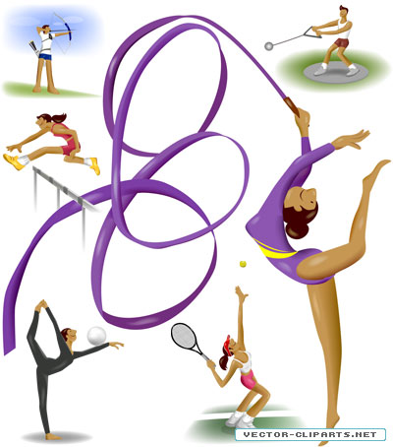
Выбираем для ребёнка спортивную секцию.

Спорт в жизни ребенка играет значительную роль. Он может приносить удовольствие, пользу для здоровья, являться любимым досугом, стать будущей профессией и приносить доход. Какую именно часть спорт будет занимать в жизни ребенка решать исключительно ему самому. Но мудрые родители должны как можно раньше заметить потенциал своего ребенка, вовремя подсказать и направить его на правильный спортивный путь. То, что ребенку нужно заниматься спортом ни у одного родителя не вызывает никаких сомнений.
Сомнения возникают при выборе вида спорта для детей. Часто бывает так, что желания не совпадают с возможностями, а возможности не совпадают с желаниями.
Занятия спортом для детей должны быть в радость, поэтому родителям не стоит давить на ребенка. Ребенок должен выбрать для себя вид спорта осознанно, чтобы изнурительные тренировки не стали для него сущим наказанием !
Главное правильно соотнести физическую нагрузку ребенка с его возможностями. Следует помнить, что чрезмерное физическое напряжение не только не принесет пользы для здоровья, но и навредит психическому и физическому развитию. Постоянная усталость, нервозность, конфликты со взрослыми — далеко не полный список последствий чрезмерной физической нагрузки. Если фигурное катание или, например, художественная гимнастика требуют постоянные физические нагрузки, то родителям стоит задуматься о всех «плюсах» и «минусах» этих видов спорта для детей.
Прежде чем решить, в какой спорт отдать ребенка, следует определить, какие качества будут вырабатываться у вашего малыша в ходе спортивных занятий. Мальчикам особенно понравятся подвижные динамичные виды спорта: футбол, хоккей, восточные единоборства . Они развивают выносливость, тренируют координацию движений, вырабатывают силу воли.
Девочки предпочтут красоту и пластику художественной гимнастики , зрелищность спортивных танцев. Эти виды спорта развивают гибкость, пластичность.
И мальчикам и девочкам одинаково будет интересен теннис (и большой и настольный), который развивает молниеносную реакцию, способствует формированию атлетической фигуры.
Важным является вопрос о том, куда именно отдать ребенка в спорт. Очень часто решающим аргументом для записи ребёнка в секцию является то, что там занимаются друзья и соседи. Это огромная ошибка. То, что подходит одному ребёнку, совершенно не обязательно подойдёт именно Вашему сыну или дочери. Следует присмотреться к характеру и психологическим особенностям своего ребенка, есть ли у него нацеленность на результат, сможет ли он достойно относиться к успехам и поражениям, сможет ли он ладить с другими детьми.
Если ваш малыш общителен, у него много друзей ему понравятся командные виды спорта. Если же ребенок лидер по натуре, то ему будет тяжело делить кем-то свои победы. Спортивная или художественная гимнастика, настольный теннис отлично подойдут ребенку с лидерскими качествами.
Особое внимание родителей следует обратить на темперамент их ребенка. Гиперактивных детей следует отдать в секции единоборств. Там ребенок сможет выплеснуть неисчерпаемую энергию и избавиться от агрессии.
Для спокойных, ранимых деток прекрасно подойдет плавание, конный спорт. Для детей с неврологическими проблемами также подойдет бассейн и верховая езда. Общение с животными и вода раскрепощают и успокаивают, делают устойчивым к стрессовым ситуациям.
Не стоит забывать про самую обычную безопасность.
Какой спорт для детей самый травмоопасный? Им является хоккей. Риск травматизма очень велик и в будущем у ребенка могут возникнуть проблемы со здоровьем. Если было принято решение отдать ребенка в этот спорт, желательно это делать не в раннем возрасте.
Лучше не рисковать если у ребенка есть проблемы со здоровьем. Влияние спорта на ребенка будет отрицательным, если есть проблемы с сердцем, артериальным давлением, с органами дыхания и пищеварения. Если у малыша наблюдаются проблемы с позвоночником, то не стоит выбирать единоборства или теннис. При близорукости некоторые виды спорта для детей противопоказаны.
Бывает, ребенку запрещены даже незначительные физические нагрузки. Не стоит расстраиваться ! Ваш ребёнок прекрасно будет себя чувствовать в шахматной секции, где у него будут развиваться внимание, память, логическое мышление.
Любовь к спорту следует прививать в раннем возрасте. Но не стоит также забывать и о том, что насильно ничего навязывать не следует. Когда ребенок сам сделает выбор, то тогда от спорта будет польза и удовольствие.

Желаем спортивных успехов!

